**PRESSEMITTEILUNG**

**Schwerin/Stralsund_05.05.2022**

**Grüner Wasserstoff: Unternehmer-Stammtisch zeigt Anwendungsbereiche**

Eigenschaften des Gases bieten viele Möglichkeiten für flexiblen Einsatz

SCHWERIN / STRALSUND_Fossile Brennstoffe in Industrie und Gewerbe ersetzen – das ist eine der Herausforderungen unserer Zeit im Kampf gegen den Klimawandel. „Wasserstoff ist ein Weg dorthin: Er bietet Flexibilität in der Energieversorgung, denn mit ihm lässt sich Strom speichern und transportieren“, so Arne Rakel, Technische Berater der Landesenergie- und Klimaschutzagentur Mecklenburg-Vorpommern, kurz LEKA MV, auf dem jüngsten Online-Stammtisch der Kampagne „MVeffizient“ am 3. Mai. Aus Sonne und Wind gewonnen, kann er als sauberer Energieträger für viele energieintensive Prozesse und Transportdienstleistungen genutzt werden. Rakel zeigte auf diesem Stammtisch mit dem Thema „Wasserstoff – Erdgasersatz oder Speichermedium“ wie Unternehmen grünen Wasserstoff erzeugen und einsetzen können. Dabei stellte er den aktuellen Stand der Technik sowie die wirtschaftlichen und rechtlichen Rahmenbedingungen vor. Außerdem informierte der LEKA-Mitarbeiter über Fördermöglichkeiten.

Als ausgewiesener Experte auf diesem Gebiet präsentierte anschließend Steven Ulbricht, Leiter Projektentwicklung bei der APEX Group, Lösungen für eine dezentrale Versorgung mit grünem Wasserstoff für Unternehmen. „Grüner Wasserstoff ist nicht nur zentrales Mittel bei der Dekarbonisierung unserer heutigen Gesellschaft, sondern gilt zudem als Schlüsselelement vielseitiger Anwendungsbereiche. In allen gewerblichen Bereichen können Strom und Wärmequellen sowie deren Speichertechnologien über eine Produktion von grünem Wasserstoff abgedeckt werden. Erste Pioniere gehen diesen Weg mit bis zu hundertprozentigen Verzicht auf fossile Energieträger bereits“, so Ulbricht.

Der MVeffizient-Stammtisch zu verschiedenen Energieeffizienz-Themen findet regelmäßig im Rahmen der Kampagne „MVeffizient“ statt. Die Aufzeichnung der Veranstaltung sowie alle dabei verwendeten Unterlagen der Referenten sind wie üblich in der Mediathek unter www.mv-effizient.de kostenlos abrufbar. Der Termin für den nächsten Online-Stammtisch steht bereits fest: Er findet am 17. Mai 2022, von 17 bis 18.30 Uhr zum Thema „**E-Mobilität im Unternehmen**“ statt und wird mit der Software Edudip durchgeführt. Die Anmeldung kann kostenfrei auf www.mv-effizient.de erfolgen. Die Teilnahme ist per Computer, Smartphone, Laptop und Tablet von jedem Ort möglich.

Seit April 2018 informiert die Landesenergie- und Klimaschutzagentur Mecklenburg-Vorpommern GmbH (LEKA MV) mit ihrer Kampagne MVeffizient Firmen über das Thema Energieeinsparung. Hierzu führt die LEKA MV Stammtische in ganz Mecklenburg-Vorpommern sowie online durch.

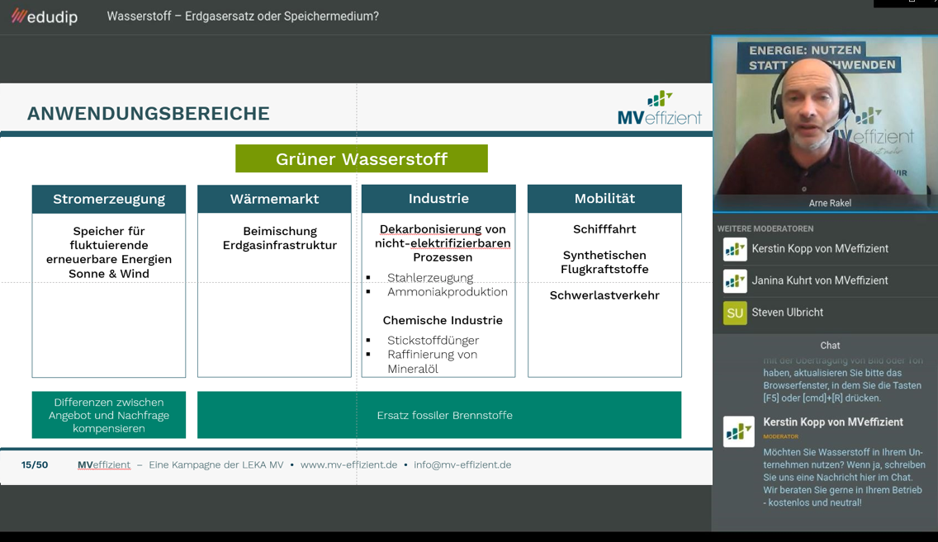

*BU: In welchen Bereichen Wasserstoff eingesetzt werden kann erklärte Arne Rakel, Technischer Berater der LEKA MV, beim MVeffizient-Online-Stammtisch (Foto: LEKA MV)*

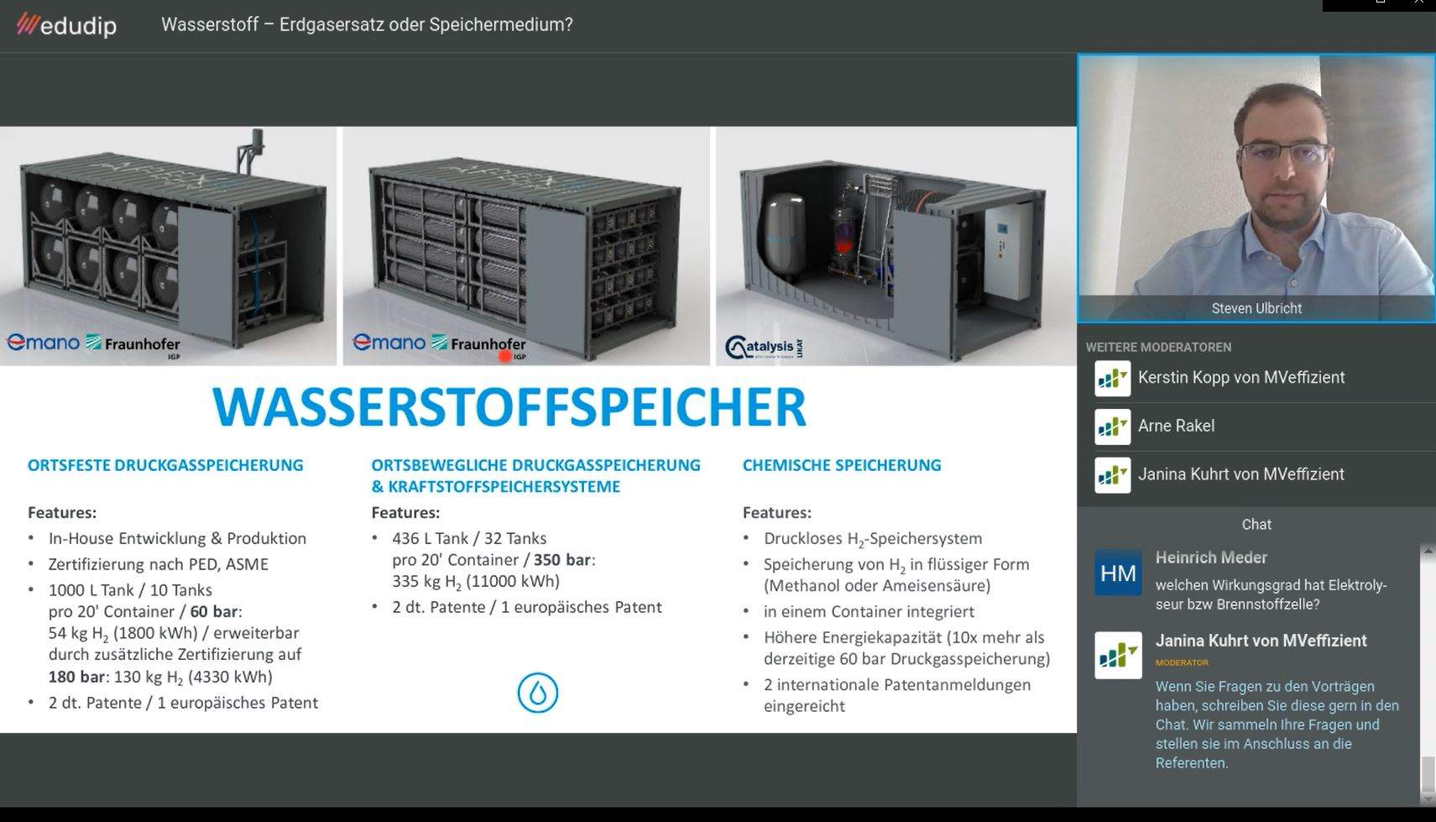

*BU: Steven Ulbricht, Leiter Projektentwicklung bei der APEX Group, zeigt unterschiedliche Wasserstoffspeicher (Foto: LEKA MV)*

**Über die Landesenergie- und Klimaschutzagentur Mecklenburg-Vorpommern GmbH**

Die Landesenergie- und Klimaschutzagentur Mecklenburg-Vorpommern GmbH (LEKA MV) mit Standorten in Stralsund, Schwerin und Neustrelitz wurde 2016 gegründet, um die Energiewende in Mecklenburg-Vorpommern voranzutreiben. Damit Strom und Wärme künftig größtenteils aus erneuerbaren Energien bezogen und der Ausstoß von Treibhausgasen auf ein Minimum reduziert werden, zeigt LEKA MV wie öffentliche Einrichtungen, Unternehmen sowie Privatpersonen achtsam mit Ressourcen umgehen können. Dabei stehen für die insgesamt 13 Mitarbeiter Themen wie die Akzeptanz erneuerbarer Energien, Energieeffizienz in Unternehmen, Klimaschutz in Kommunen und das Umweltbewusstsein jedes Einzelnen im Fokus.

**Über die Kampagne MVeffizient**

MVeffizient ist die Kampagne für mehr Energieeffizienz in Mecklenburg-Vorpommern und wird von der Landesenergie- und Klimaschutzagentur Mecklenburg-Vorpommern GmbH (LEKA MV) im Auftrag des Energieministeriums durchgeführt. Insgesamt informieren drei Mitarbeiter und Mitarbeiterinnen Firmen rund um die Themen Energieeffizienz und mögliche Energieeinsparmaßnahmen. Die Kampagne wird bis Juni 2022 durchgeführt und mit Mitteln aus dem Europäischen Fonds für Regionale Entwicklung (EFRE) gefördert. Weitere Infos unter: www.mv-effizient.de.

Fotos und Text stehen unter folgendem Link zum Download zur Verfügung: <https://www.mv-effizient.de/presse/pressemitteilungen/> bzw. [www.mv-effizient.de/presse/pressematerial/](http://www.mv-effizient.de/presse/pressematerial/)

**Pressekontakt:**

Landesenergie- und Klimaschutzagentur Mecklenburg-Vorpommern GmbH

Peter Täufel

Freier Mitarbeiter Pressearbeit

Hauptstr. 43

23996 Bad Kleinen

E-Mail: Leokor@web.de

Tel: 0173 - 3525782